# Баги сайта

1. Страница плохо обрабатывает заявки на вопрос. Принимает любые цифры как телефон, принимает любые знаки с собакой как емейл.
2. Кпопка “посмотреть ещё” ничего не открывает 3.3



1. В Программе курса вместо цифры 11 стоит 1

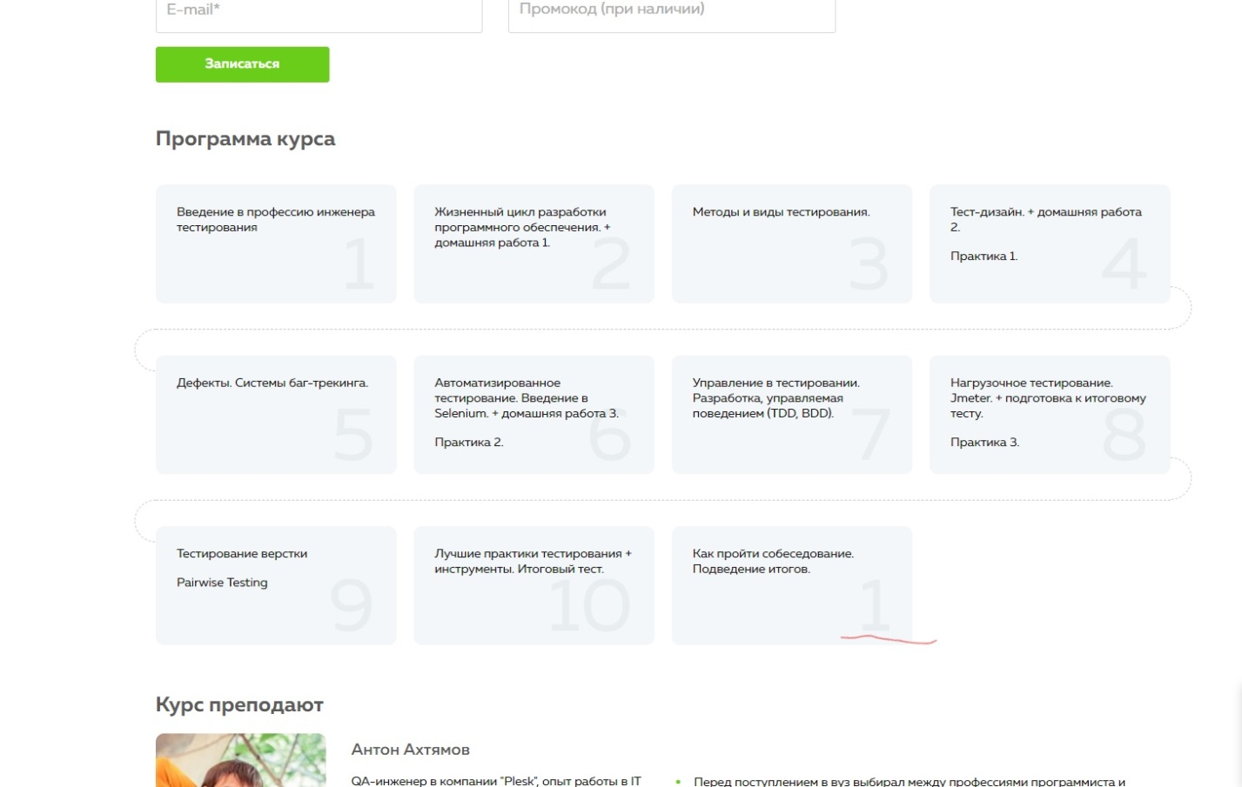

1. Во многих разных браузерах и на разных разрешениях сайт не прогружается

